Colegio Américo Vespucio
2° Básico / Lenguaje/PIE
LMVM/2020

Guía de aprendizaje Lenguaje
Segundo básico A

Nombre | Curso | Fecha
 | 2° A | _______ / _______ / ______

Actividad 1. Lee solito o solita este trabalengua, luego escríbelo donde corresponda y juega a pronunciarlo.

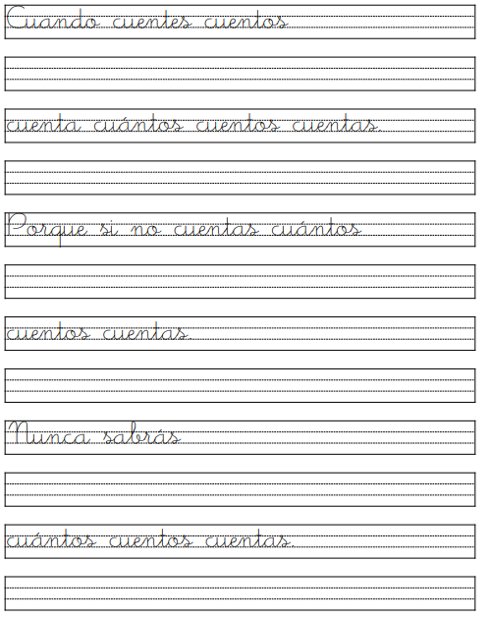

Un trabalenguas es una frase o un término cuya pronunciación es un poco complicada y, por lo tanto, “traba” la lengua de aquél que intenta expresarla. Suele utilizarse a modo de juego o como ejercicio para lograr una buena expresión al hablar.

